客户仍在登录商城但采购量下降，怎样从行为和订单找到可挽回需求｜云上订货系统
一位连锁便利店客户过去每周订矿泉水和饮料，最近仍会打开手机商城、浏览矿泉水并加入购物车，整月采购额却比上月少了一半。销售看到登录记录，认为客户还在；老板看到订单额下降，认为客户要流失。两种判断都缺关键证据：客户究竟少买了哪类商品，是没有需求、价格不合适、规格不对、库存不足，还是把同一采购转给了别家？登录本身不带来收入，却是一次仍愿意查看货盘的线索；只有把行为与已成交订单对到同一客户和商品，才能判断还有什么需求值得挽回。
云上订货可以从手机商城商品页、PC管理端客户画像、浏览和加购记录、客户下单分析及订单明细形成线索。行为记录不等于客户意图，更不能当作“系统已经识别竞争对手”的证据。本文以饮料批发客户为例，按“确认采购下降—找到丢失品类—核行为断点—与客户确认原因—调整货盘或服务—观察两轮补货”推进，帮助销售把泛泛回访变成针对具体商品和订单的服务。

登录还在、采购下滑，先确认是不是同口径的下降
对比前后两个月总金额时，要扣掉天数、门店数量和一次性促销囤货影响。客户上月新开两家店，本月关闭一家，金额下降并不等于单店需求流失；上月中秋前集中采购，本月回到正常水位，也不该立刻送券“挽回”。先对同一批在营门店、相近时间段，核订单次数、实交金额、退货后净额，再分到矿泉水、饮料、零食等大类。若矿泉水购买频率和数量明显下降，其他品类仍正常，问题是单一品类份额流失；若所有品类同步下降，可能是客户经营缩小、服务不满或结算压力。
别把“未提交订单”与“没有采购”画等号。有些客户在商城浏览，最后电话或微信报单，由业务员代客录单；分析时要把订单来源汇总到同一客户。也有客户账号由多人使用，浏览矿泉水的是门店店长，实际采购由总部统一下单；这时购物车里的单店行为不能直接与总部月采购相比。销售先确认账号、客户归属和订货模式，给后续比较一个可解释的范围。
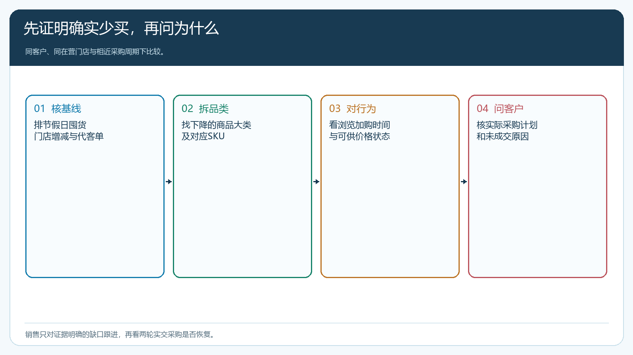
图1：总额下降只是入口，需拆到同一门店、同一品类和真实订单来源。

浏览与加购记录指向“哪个商品卡住了”，不是直接宣判原因
PC客户画像中的近30天行为轨迹可以展示手机端浏览与加购时间，下面真实画面记录了同一款550毫升×24瓶矿泉水的多次浏览与加购。这说明客户曾接触该商品，尚不能证明他准备购买、为何没买，也不能说明所有客户都对这个SKU有需求。销售要把行为时间与库存、价格调整、促销结束、配送时段和客户历史订单对上。若加购当天商品可供却未成交，可查购物车后续、结算页与客户反馈；若加购后出现缺货或规格变化，应优先处理供货而非直接降价。
“加购未购”列表提供客户、商品、加购时间、数量和金额，是待核线索，不是成交预测。比如客户加购一件35.8元矿泉水，随后发现整箱规格不是门店常用的那种，退回商品页反复看参数；另一种情况是价格可接受，但配送起送量导致一件货无法下单。两种原因需要不同动作：前者补正确规格与单位说明，后者建议与常购货合单或说明配送条件。系统记录看不到客户真实心理，必须由销售带着具体商品向客户核实。
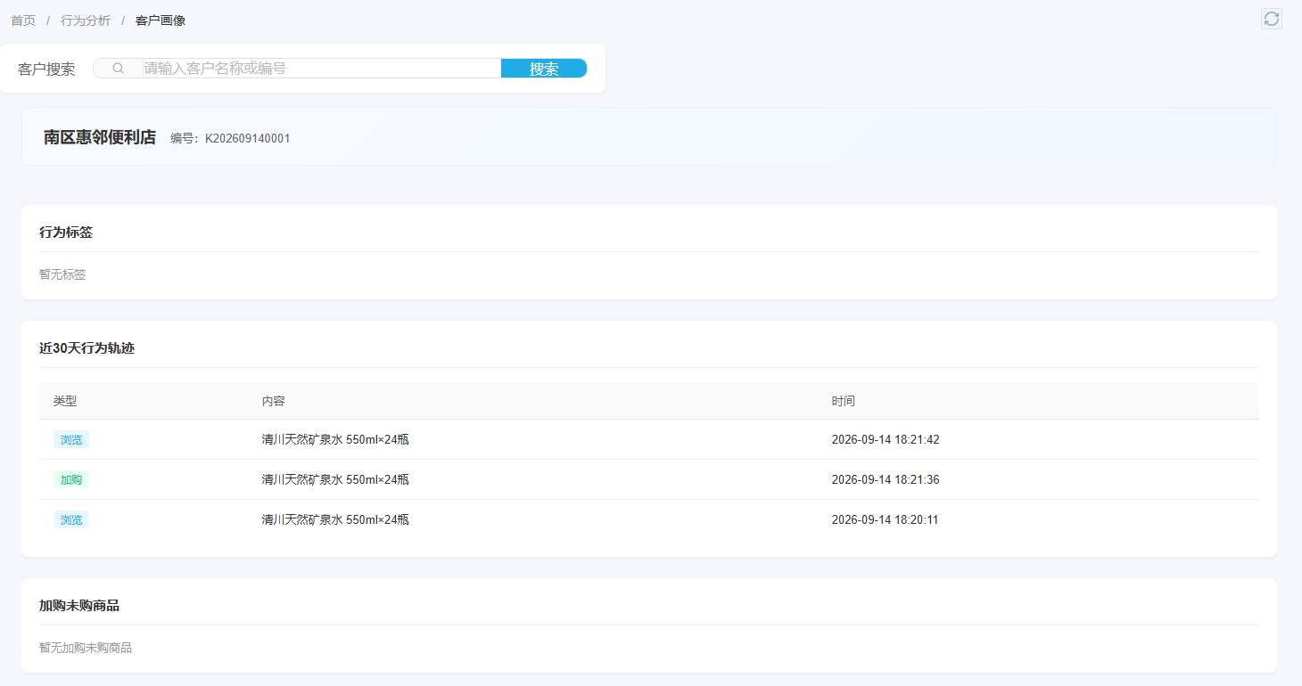
图2：行为轨迹能定位具体SKU和时间，尚不能独立证明未成交原因。
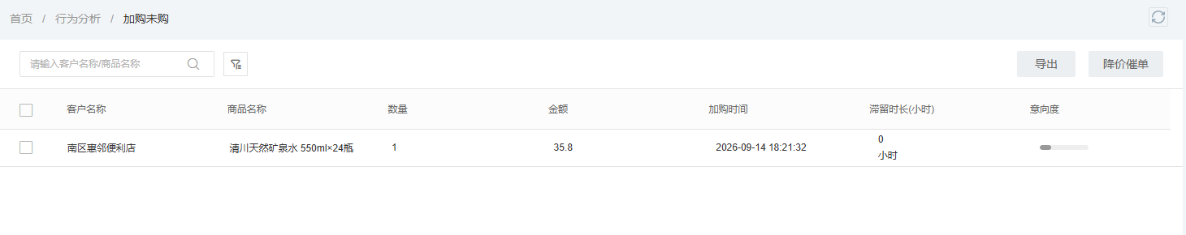
图3：从客户加购明细出发，再回订单、供货与客户反馈核验。

用“货、价、交付、账期”四个问题完成一次有用回访
销售联系客户时，不要说“后台显示您看了矿泉水却没买”，这会让客户感到被监视，也不利于建立信任。更好的方式是基于正常服务：“上周您常买的24瓶装少订了一批，本周还有补货计划吗？现在这一规格可以按原配送日一起送。”若客户说需要另一种瓶型，就核商品货盘；若说别家便宜，就核当前客户等级价、指定价、促销价和实际含运费成交条件，不能在尚未看整单贡献前随意改价；若说上次送迟，就核实交、签收和客服记录，先修履约承诺。
账期也可能影响订单。客户仍来商城比价，但应收已超额或付款方式不便，就可能把采购转到现结更灵活的供应商。销售不能为了拉回订单私自增加授信，应让财务看已到期欠款、可用额度与回款计划，再给客户可执行的付款安排。若客户实际经营萎缩，企业要调整库存与服务投入，不靠让利来维持虚假销量。把四类原因写进CRM跟进结果，客户下次联系时才能沿同一问题继续，而不是每个业务员都重新问“最近怎么没买”。
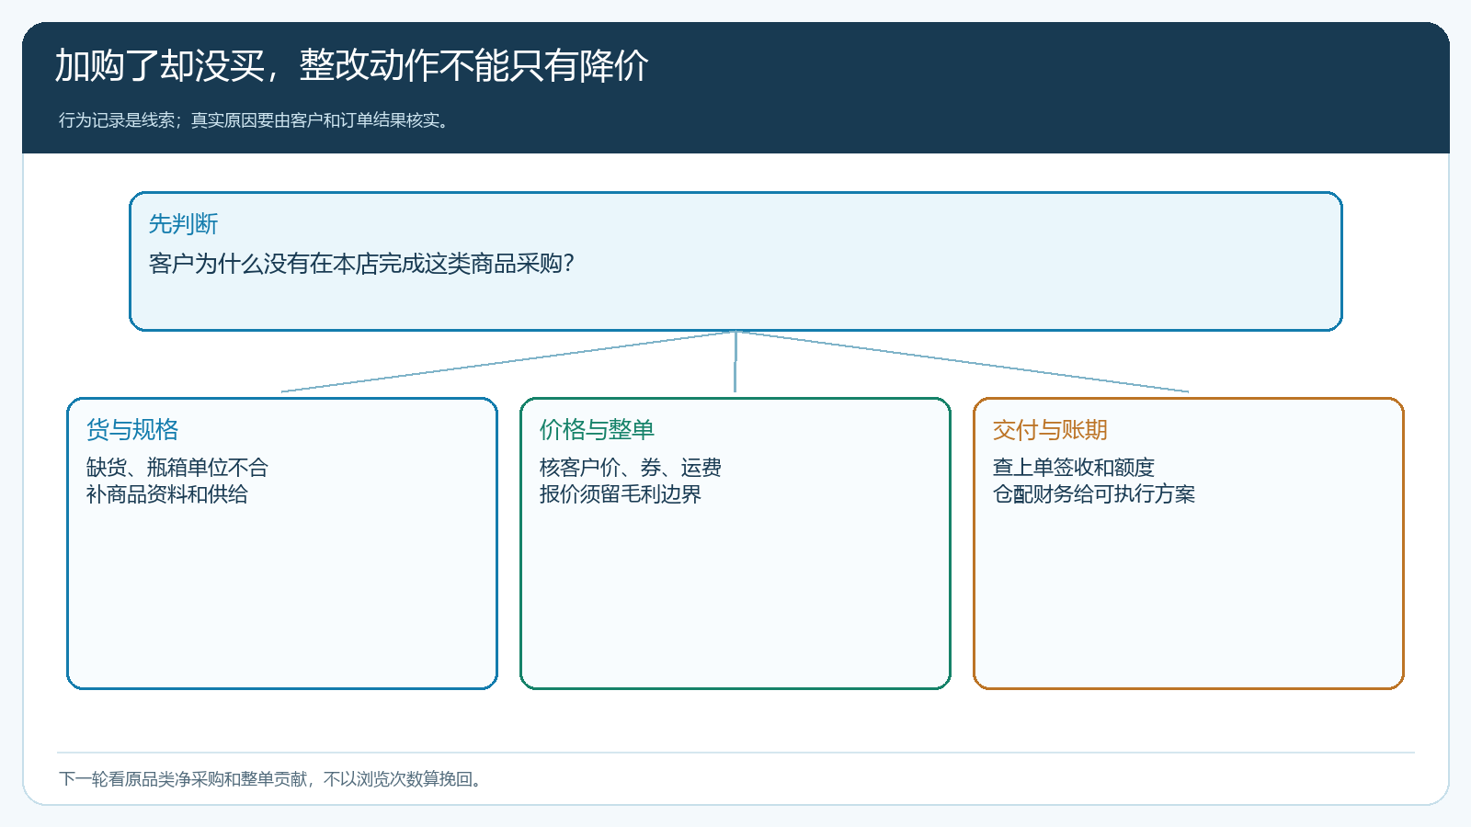
图4：同一行为线索对应不同经营动作，先核原因，再改规则或服务。

报价或补货建议要回到订单，不用浏览次数当效果
若客户确认原商品规格不合适，运营补正确规格、单位与图片，销售把对应手机商城商品链接发给客户，随后看其是否下单和实际收到货。若问题是价格，先核客户现有价格优先级与同区域客户差异，形成有期限、有毛利边界的报价；客户不接受，也记录原因而不是永久把价格改低。若问题是交付时段，仓配确认可执行的线路和截止时间，不能销售先承诺当天送、仓库事后发现无法安排。对账期问题由财务与客户达成可执行回款安排，再看订单能否正常提交与发货。
一个月后核同一门店矿泉水净采购量、整单毛利、配送成本和次月复购。客户一次补回两箱，只能说明当下订单被接住；持续两轮按正常频次购买，才更接近份额恢复。若客户只是领取优惠券后买一次，券过期又不买，说明还没有解决真实原因。对部分采购已经稳定转到别家的客户，可以先争取一个适合自己的品类或配送场景，不要求客户一夜把全部采购搬回来。

商城行为与订单数据的边界，要写在跟进规则里
浏览记录可能由多人共享账号、比较价格、误点或搜索引起；加购也可能只是记清单。它们适合作为“销售要核哪件商品”的指针，不适合作为自动打扰客户的理由。运营不应把所有浏览未购客户一键推送同样优惠，尤其对低毛利商品，统一降价会把原本愿意正常采购的订单也打折。应先看客户是否确有采购下降，再按品类、原因和销售服务记录做少量验证。
客户愿意自助下单时，让销售帮助其找到常购、规格和订单查询入口，减少每次微信报单；客户更习惯由总部集中采购时，则保证分店行为与总部订单能被正确解释，不强迫所有人用相同路径。数据还应按授权岗位查看，销售只跟进自己负责的客户；对客户说清楚服务依据，尊重其不想被频繁打扰的意愿。把行为分析变成有节制的补货服务，才能既保留线上信息价值，也不损害客户关系。

选十家“仍访问却少买”的客户，试两轮补货
销售主管先选十家连续两个月仍有登录或浏览、实交采购额下降的客户，排除门店关闭和节日囤货。数据员按门店与商品大类拆下降金额，运营从客户画像核相关商品的浏览、加购和时间，仓库核该时段的可供与配送异常，财务核应收和授信。每家只挑最有证据的一两个采购缺口，让所属销售带着具体商品、规格和交付方案联系客户。CRM任务记录客户真实答复，不能用“已拜访”替代原因。
第一轮补货观察是否恢复下单和实交，第二轮观察不靠额外大额优惠是否持续采购。若问题是缺货，整改采购与商品展示；若问题是价格，只对能够覆盖贡献且有明确期限的客户报价；若客户经营萎缩，调整期望和资源。最终验收能从“原采购额下降”追到“哪类商品少买—客户为何没买—系统或服务改了什么—两轮订单是否恢复”。这样登录数据成为挽回具体需求的起点，而不是一条让销售制造更多无效电话的指标。

